2020-2021学年（下）第一次月考题
高2023届化学试题
考试说明：1.考试时间90分钟 2.试题总分100分
可能用到的相对原子质量：
H-1 N-14 O-16 Mg-24
第一部分（选择题共42分）
本部分包括14个小题，每小题只有一个正确选项，每小题3分，共42.0分
- 下列说法正确的是$( )$
A. 二氧化硅与氢氧化钠溶液、氢氟酸均反应，属于两性氧化物。
B. 生产水泥是以石灰石金刚砂为原料制得的
C. 国产飞机C919用到的氮化硅陶瓷是新型无机非金属材料
D. 中国天眼传输信息用的光纤材料的主要成分是高纯度的硅
- 下列叙述不正确的是$( )$
- 工业上常用焦炭还原石英砂制备粗硅
B. 为防止粮食、罐头、水果等食品腐烂，常用氮气做保护气
C. $NH_{3}$与HCl气体反应生成$NH_{4}Cl$不属于氮的固定
D. $SO_{2}$有毒，不能做食品添加剂
- 设$N_{A}$为阿伏加德罗常数的值，下列说法正确的是$( )$
- $1 mol SO_{2}$与足量的$O_{2}$反应，产生的$SO_{3}$数目为$N_{A}$
B. 某浓硝酸中含有溶质$2 mol$，标准状况下，该浓硝酸与足量的铜完全反应可生 成$1 mol NO_{2}$
C.$30 g NO$所含质子数为$15N_{A}$
D.1L $1 mol$/LNaCl溶液中含有28$N_{A}$个电子
- 科学的假设与猜想是科学探究的先导和价值所在。在下列假设或猜想引导下的探究有意义的是$( )$
A. 探究NO和$N_{2}O$可能化合生成$NO_{2}$
B. 探究$SO_{2}$和$Na_{2}O_{2}$反应可能有$Na_{2}SO_{4}$生成
C. 探究硫酸铁与铜反应可能产生铁单质
D. 探究Na与水的反应生成的气体可能是$O_{2}$
- 如图为铜锌原电池工作示意图，下列有关该原电池的说法不正确的是$( )$
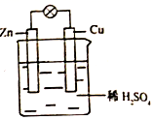
A. 外电路中电流的方向是从Cu到Zn
B. 电子从Zn电极流出，经溶液回到Cu电极
C. Zn电极质量减轻，Cu电极上产生气泡
D. $c(H^{+})$不断减小，$c(SO_{4}^{2−})$保持不变
- 向下列溶液中通入足量相应气体后，各离子组还能大量存在的是$($ $)$
A. 二氧化碳：$K^{+}$、$Na^{+}$、$C{O_{3}}^{2−}$、$Cl^{−}$
B. 氨气：$Mg^{2+}$、$Al^{3+}$、$Na^{+}$ 、$NO_{3}^{−}$
C. 氯化氢：$Ca^{2+}$、$Fe^{3+}$、$NO_{3}^{−}$ 、$Cl^{−}$
D. 氯气：$Na^{+}$、$Ba^{2+}$、$HCO_{3}^{−}$、$HSO_{3}^{−}$
- 甲、乙、丙、丁四种物质中，甲、乙、丙均含有相同的某种元素，在一定条件下它们之间具有如下转化关系：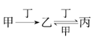。下列有关物质的推断不正确的是$($ $)$
A. 若甲为$NH_{3}$，乙是$N_{2}$，则丙是NO
B. 若甲为$H_{2}S$，乙是S，则丙是$SO_{3}$
C. 若甲为稀$HNO_{3}$，丁是Fe，则丙是$Fe(NO_{3})_{2 }$
D. 若甲为NaOH，丁是$SO_{2}$，则丙是$NaHSO_{3}$
- 在第十三届阿布扎比国际防务展上，采用先进的氢氧燃料电池系统的无人机，创造了该级别270分钟续航的新世界记录。下列有关氢氧燃料电池的说法正确的是$( )$
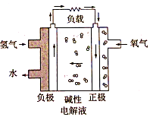
A. 通入氧气的电极发生氧化反应
B. 碱性电解液中阳离子向通入氢气的方向移动
C. 正极的电极反应式为：$O_{2}+2H_{2}O+4e^{−}=4OH^{−}$
D. 该电池工作时，每消耗22.4L$O_{2}$转移4mol电子
- $Cu_{2}S$与足量的稀硝酸反应，生成$Cu(NO_{3})_{2}$、NO、$H_{2}SO_{4}$和$H_{2}O$。当反应中有15mol电子转移，则参加反应的硝酸中未被还原的硝酸的物质的量为$($ $)$
A. 12mol B. 9mol C. 6mol D. 3mol
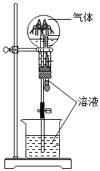
- 喷泉实验装置如图所示。应用下列各组气体--溶液，能出现喷泉现象的是$( )$
 | 气体 | 溶液
A. | $$H_{2}S$$ | 稀盐酸
B. | HCl | 稀氨水
C. | NO | NaOH溶液
D. | $$CO_{2}$$ | 饱和$NaHCO_{3}$溶液
A. A B. B C. C D. D
- 下列实验操作、现象和解释或结论均正确的是$($ $)$
选项 | 实验操作 | 现象 | 解释或结论
A | 将铝片分別加入浓$HNO_{3}$和NaOH浓溶液中 | NaOH浓溶液中的铝片溶解 | 铝不与浓$HNO_{3}$反应
B | 向紫色石蕊试液中通入足量二氧化硫 | 溶液由紫色变为红色 | 二氧化硫与水反应有酸性物质生成
C | 将点燃的镁条放入盛满氮气的集气瓶中 | 镁条熄灭 | 氮气的化学性质很稳定
D | 向待测液中加入盐酸酸化的硝酸钡溶液 | 有白色沉淀生成 | 待测液中含有$SO_{4}^{2−}$
- A B. B C. C D. D

- 关于下列图示的说法中错误的是$( )$ 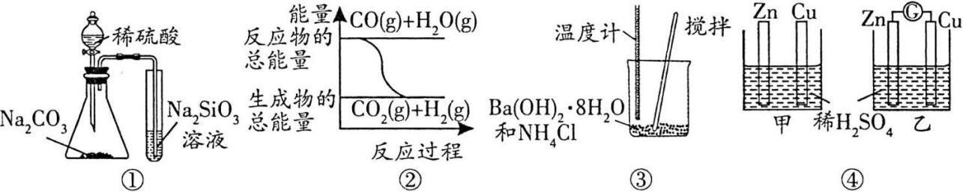
A. 用图$①$所示实验可比较硫、碳、硅三种元素的非金属性强弱
B. 图$②$表示可逆反应$CO+H_{2}O⇌CO_{2}+H_{2}$为放热反应
C. 图$③$实验过程中温度计的读数在下降，有刺激性气味气体放出
D. 图$④$中两个烧杯内发生化学反应的本质不同
- 最新报道：科学家首次用X射线激光技术观察到CO与O在催化剂表面形成化学键的过程。反应过程的示意图如图：
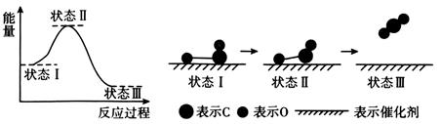
下列说法正确的是$($ $)$
A. 在该过程中，CO断键形成C和O
B. 状态Ⅰ$→$状态Ⅲ表示CO与$O_{2}$的反应过程
C. CO和O生成$CO_{2}$是吸热反应
D. CO和O生成了具有极性共价键的$CO_{2}$
- 下列实验目的可以用如图所示装置达到的是$( )$
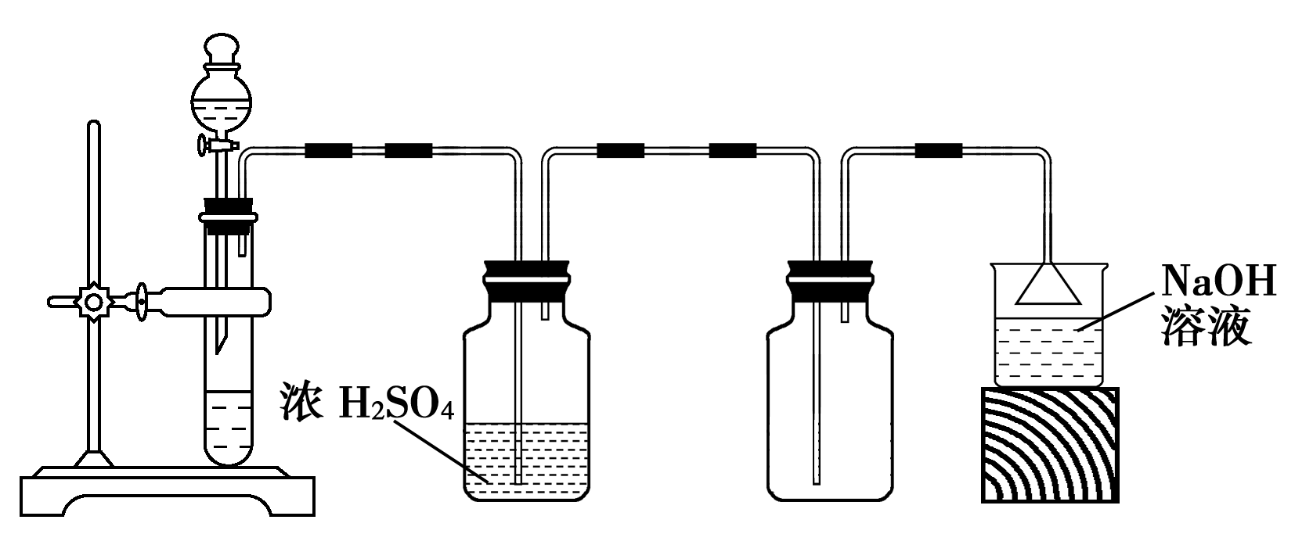
- 以$MnO_{2}$、浓盐酸为原料，制备、干燥、收集$Cl_{2}$
B. 以$Na_{2}SO_{3}$固体、质量分数为$70\%$的浓硫酸为原料，制备、干燥、收集$SO_{2}$
C. 以浓氨水、生石灰为原料，制备、干燥、收集$NH_{3}$
D. 以Cu、稀硝酸为原料，制备、干燥、收集NO

第二部分（非选择题，共58分）
- （12分）人们常常利用化学反应中的能量变化为人类服务。
$(1)$氢能是一种具有发展前景的理想清洁能源，氢气燃烧时放出大量的热。 氢气燃烧生成水蒸气的能量变化如图所示：
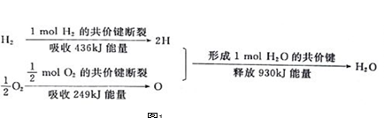
根据上图可知，在化学反应中，不仅存在物质的变化，而且伴随着______变化，1 mol $H_{2}$完全燃烧生成1 mol $H_{2}O($气态$)$时，释放的能量是______kJ。
$(2)$下列化学反应在理论上可以设计成原电池的是______。
A.CO₂+C=2CO $B.SO_{3}+H_{2}O=H_{2}SO_{4}$
C.$CH_{4}+2O_{2}$ $CO_{2}+2H_{2}O$ $D.Ba(OH)_{2}+H_{2}SO_{4}=BaSO_{4}+2H_{2}O$
（3）某化学兴趣小组为了探索铝电极在原电池中的作用，设计并进行了以下一系列实验。实验结果记录加表：
编号 | 电极材料 | 电解质溶液 | 电流计指针偏转方向
1 | Mg、Al | 稀盐酸 | 偏向Al
2 | Al、Cu | 稀盐酸 | 偏向Cu
3 | Al、石墨 | 稀盐酸 | 偏向石墨
4 | Mg、Al | NaOH溶液 | 偏向Mg
根据表中记录的实验现象，回答下列问题。
$①$实验1中铝为______极(填正或负)
$②$实验4中铝为______极(填正或负)，写出铝电极的电极反应式：______。
$③$根据以上实验结果，在原电池中相对活泼的金属作正极还是作负极受到哪些因素的影响？______。

- （12分）从元素化合价和物质类别两个维度学习、研究物质的性质及转化，是一种行之有效的方法。以下是氮元素的“价类二维图”的部分信息。请回答下列问题：
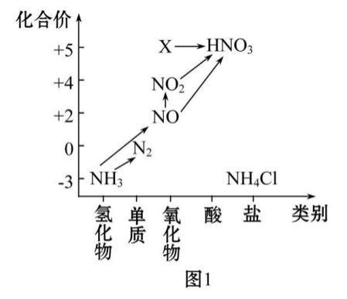

$(1)$从价态的维度分析，$N_{2}$具有氧化性又有还原性。请用一个化学方程式说明$N_{2}$具有还原性______；
$(2)$从价态的维度分析，若要将$NH_{3}→N_{2}$，下列试剂可行的是______；
A.$H_{2}O_{2}$ B.Na C.NO₂ D.$NH_{4}Cl$
$(3)$硝酸具有强氧化性，能与一些较不活泼的金属反应。写出铜与稀硝酸反应的离子方程式______，该反应中体现了稀硝酸的性质有______。
$(4)$检验铵盐中阳离子的方法为$($用离子方程式表示$)$______。
（5）从绿色化学、环保的角度选择制取硝酸铜的原料________。
- Cu B.CuO C.CuS D Cu(OH)₂
17.（12分）二氧化硫具有漂白性，工业上常用二氧化硫来漂白纸浆、毛、丝、草帽等。此外二氧化硫还能够抑制霉菌和细菌的滋生，可用作防腐剂。
甲组同学拟利用Mg粉与浓硫酸反应制取$22.4 L($标准状况下$)SO_{2}$。实验方案设计如下：取$24.0 g Mg$粉与$110 mL 98\%$的浓硫酸$($含$2.024 molH_{2}SO_{4})$混合，加热充分反应，待Mg粉全部溶解后，干燥并收集气体。
$(1)$写出Mg粉与浓硫酸反应制备$SO_{2}$的化学方程式： _________________________。
$(2)$乙组同学认为：按甲组同学实验方案无法达到实验目的，并且制得气体应该含有杂质，该杂质为_______$($填化学式$)$。
$(3)$为了检验甲组同学所制气体的成分，乙组同学按甲组同学的实验方案制备气体，并设计了如图所示的实验装置进行检验。$($已知酸性高锰酸钾溶液及B中试剂均过量$)$
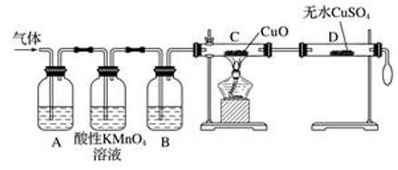
$①A$中试剂是品红溶液，作用是_______________。
$②B$中所装试剂为 _________________。
$③$证明气体中混有杂质气体的实验现象是：__________________________。
$(4)SO_{2}$是常见的大气污染物,丙组同学认为$BaCl_{2}$溶液可以做$SO_{2}$的吸收液，从而减少实验室$SO_{2}$的排放。乙组同学认为丙组同学的假设不成立，为此乙组同学设计了如下实验$($夹持装置和加热装置略，气密性已检验$)$：
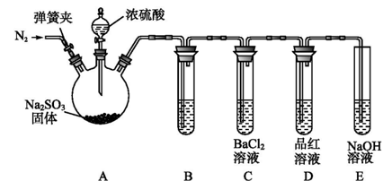
反应开始后，B、C试管中除了有气泡外，未见其他现象；D中红色褪去。通过乙组同学的实验，得出的结论是_________________________________。
18.（12）氮及其化合物在化肥、医药、材料和国防工业中具有广泛应用。回答下列问题：
$(1)$氮元素在周期表中的位置为____________________，N₂的电子式为______________。
$(2)$自上个世纪德国建立了第一套合成氨装置，合成氨工业为解决人类的温饱问题作出了极大贡献。写出实验室制备氨气的方程式___________________________。
$(3)$有人设想寻求合适的催化剂和电极材料，以$N_{2}$、$H_{2}$为电极反应物，以$HCl−NH_{4}Cl$为电解质溶液制造出一种既能提供电能，又能实现氮固定的新型燃料电池，如图所示。
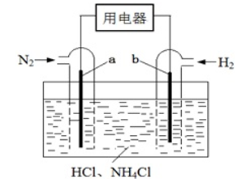
$①a$电极是该电池的_____$($填正极或者负极$)$；该电池正极的电极反应式是__________。
$②$该电池在工作过程中$H^{+}$的浓度将不断______ $($填增大或减小$)$，假设放电过程中电解质溶液的体积不变，当溶液中$H^{+}$的物质的量改变$0.8mol$时，理论上电池能为外电路提供______mol电子。
- （10分）氮的氧化物和硫的氧化物是导致酸雨的物质。
$(1)SO_{2}$有毒，且能形成酸雨，是大气主要污染物之一。石灰$−$石膏法和碱法是常用的烟气脱硫法。
石灰$−$石膏法的吸收原理：
$①SO_{2}+Ca(OH)_{2}=CaSO_{3}+H_{2}O$：$②2CaSO_{3}+O_{2}+H_{2}O=2(CaSO_{4}⋅2H_{2}O)$
碱法的吸收原理：
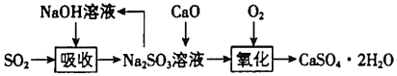
将含$SO_{2}$的尾气通入足量的烧碱溶液中，请写出对应的离子方程式：______。

$(2)$在石灰$−$石膏法和碱法的基础上，科学家们又设计了双碱法，该法能实现物料循环利用上述方法中，实现循环利用的物质是______，请用化学方程式表示在$Na_{2}SO_{3}$溶液中加入CaO后的反应原理：______。
$(3)$用氢氧化钠溶液可以吸收废气中的氮氧化物，反应的化学方程式如下：
$NO_{2}+NO+2NaOH=2NaNO_{2}+H_{2}O$；
$2NO_{2}+2NaOH=NaNO_{2}+NaNO_{3}+H_{2}O$。
$①$现有VL某NaOH溶液，能完全吸收$nmolNO_{2}$和$mmol NO$组成的大气污染物。所用烧碱溶液的物质的量浓度至少为______$mol⋅L^{−1}$
$②$若所得溶液中$c(NO_{3}^{−})$：$c(NO_{2}^{−})=1$：9，则原混合气体中$NO_{2}$和NO的物质的量之比n：$m=$______。

第一部分（选择题共42分）
本部分包括14个小题，每小题只有一个正确选项，每小题3分，共42.0分
- C 2. D 3. C 4. B 5. B 6.C 7. B 8. C 9. C 10.B 11. B 12. D 13.D 14.B
第二部分（非选择题，共58分）
15.（12分）
$(1)$能量，245。
$(2)$C
（3）$①$正
$②$负，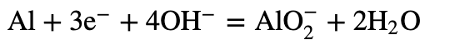
$③$金属的还原性电解质溶液。
16.（12分）
- N₂+O₂=2NO；
$(2)$AC；
$(3)3Cu+8H^{+}+2NO_{3}^{−}=3Cu^{2+}+2NO↑+4H_{2}O$；酸性和氧化性
$(4)NH_{4}^{+}+OH^{−}$$NH_{3}↑+H_{2}O$。
（5）BD。
17.（12分）
(1) Mg + 2H₂SO₄(浓) = MgSO₄ + SO₂ ↑ + 2H₂O（2分） (2)（2分）
(3) ①检验气体中含SO₂（2分） ②浓硫酸（2分）
③黑色CuO变为红色，无水CuSO₄变为蓝色（2分）
(4) SO₂与BaCl₂溶液不能得到BaSO₃沉淀或不能用BaCl₂溶液做SO₂的吸收液（2分）

18.（12分）
$(1)$）第二周期第VA族，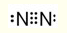

$(2)Ca(OH)_{2}+2NH_{4}Cl$$CaCl_{2}+2NH_{3}↑+2H_{2}O$
$(3)$ $①$正极；。
$②$ 减小 2.4

19.（10分）
$(1)$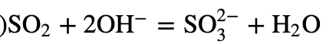
$(2)$NaOH， 。
$(3)①$ 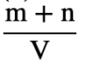 $②$ 3:2
